Introduction aux guerres puniques

(a) Qu’est-ce que Carthage ?

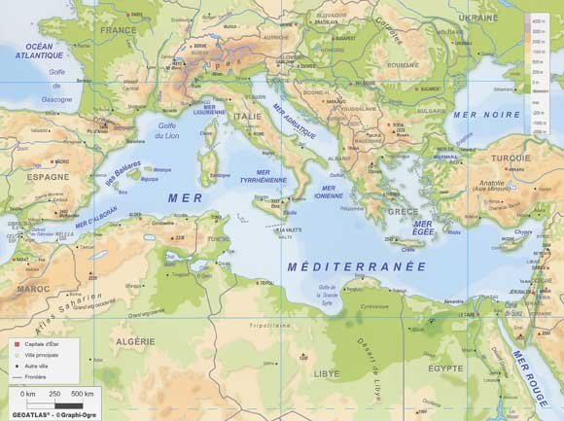

Carthage est une ville fondée vers le IXe siècle. Elle se développe grâce au commerce maritime jusqu’à devenir une menace pour Rome, au IIIe siècle. Elle fut rasée en 146 au terme de la troisième guerre punique mais sera reconstruite : la ville existe toujours (aujourd’hui, قرطاج)

Carthage est la cité des Poeni (_______________), qui parlaient donc poenice (________________), de même que les Latini parlaient latine…et que les Graeci parlaient graece.

Aujourd’hui encore on peut visiter les ruines de l’antique adversaire de Rome.
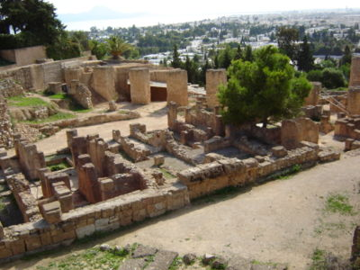
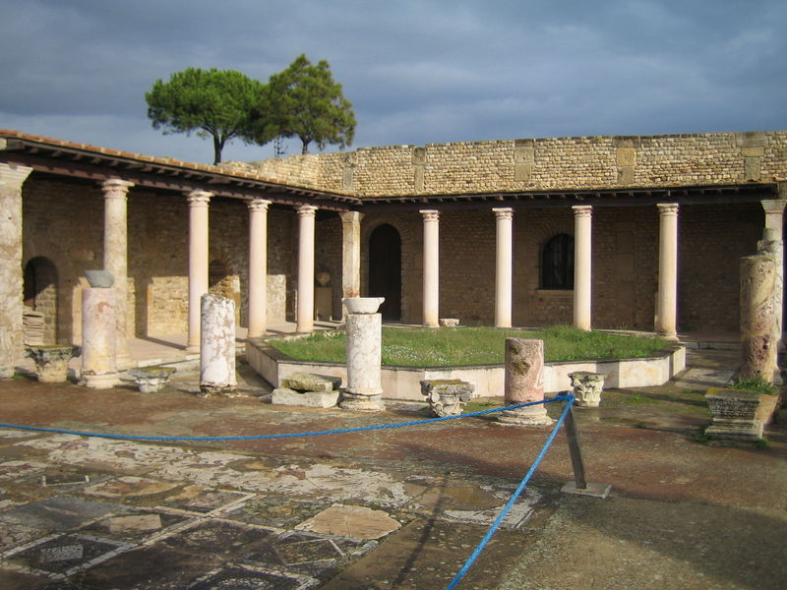

(b) La Légende de la fondation de Carthage

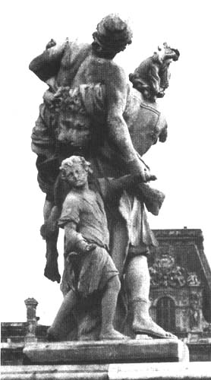
Les Romains aimaient embellir leur histoire. Ils imaginèrent qu’après la chute de Troie, certains Troyens réussirent à s’enfuir. Parmi eux, Enée, qui partit en portant son père Anchise sur ses épaules. Les dieux lui prédisirent qu’il fonderait un royaume : ce sera Rome. Enée part donc et vogue sur la Méditerranée. Après bien des aventures, il arrive dans la Tunisie actuelle, dans une cité qui vient juste d’être fondée : Carthage.
La reine de Carthage (Dido, Didonis f) vient en effet de fonder la ville. Elle dut quitter sa patrie, s'embarquant pour un long voyage dont les étapes principales furent Chypre et Malte. Débarquée sur les côtes tunisiennes, elle choisit un endroit où fonder une nouvelle capitale pour le peuple phénicien : Carthage. Elle obtint pacifiquement la terre par un accord ingénieux avec le seigneur local : ironiquement, elle obtint une terre pour s'établir « autant qu'il en pourrait tenir dans la peau d'un bœuf ». Elle choisit pour fonder sa ville une péninsule qui s'avançait dans la mer et fit découper une peau de bœuf en lanières extrêmement fines. Mises bout à bout, elles délimitaient l'emplacement de ce qui devint plus tard la grande Carthage. Ce stratagème est connu aujourd'hui sous le nom de « théorème de Didon » :
« à périmètre égal, le cercle est la figure géométrique qui possède la plus grande surface »

Soumise à une cour pressante de la part des nobles locaux, elle eut le malheur de tomber amoureuse d’Enée. Cet amour était réciproque mais les dieux intervinrent et lui demandèrent de partir. Enée obéit et Didon, de désespoir, se jeta dans un bûcher.
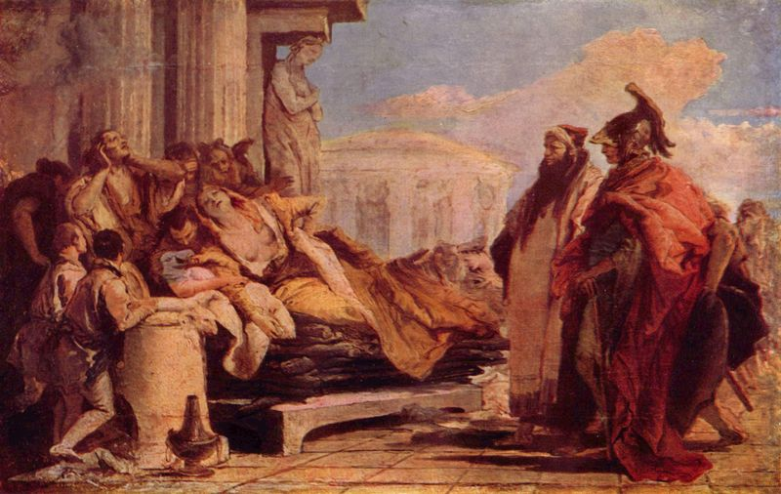
(c) Jupiter rassure Vénus, qui s’inquiète du sort d’Enée :

Le père des hommes et des dieux, arborant ce visage
qui apaise ciel et tempêtes, sourit à sa fille,
ad + acc : vers
arcanum, i n. : le secret
caelum, caeli n. : le ciel
do, das, dare, dedi : donner
imperium, ii n. : le pouvoir
fatum, fati n. : le destin
finis, is m. : la fin
moenia, moenium n. pl.: les murailles
mos, moris m. : la manière
de vivre
pono, is, ponere : placer
sider, sideris n : l'étoile
sine + abl. : sans
uir, uiri m. : l'homme
effleure son visage d'un baiser, et puis lui dit :
"Rassure-toi, Cythérée ; immuables restent les destins
de tes protégés ; […]
et tu emmèneras très haut, ad sidera caeli,
le magnanime Énée ; nul avis n'a changé ma volonté.
Ton Énée - je vais en effet, puisque ce souci te taraude,
parler un peu longuement et dérouler fatorum arcana - ,
mènera en Italie une grande guerre, brisera des peuples farouches
et, moresque uiris et moenia ponet.
[…]
Ensuite, bien nourri à l'abri de sa fauve nourrice,
Romulus continuera la race, fondera les murailles de Mars
et désignera les Romains à partir de son nom.
Je ne leur donne aucune limite de temps ou d'espace,
imperium sine fine dedi

